XU1796 scheda creata il 18 maggio 2026
Descrizione storico-bibliografica
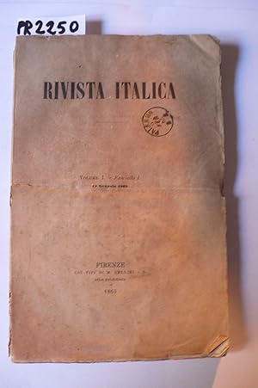
*Rivista italica. – Vol. 1, fasc. 1 (15 gennaio 1865)-vol. 1, fasc. 12 (nov.-dic. 1865). - Firenze : Tip. M. Cellini e C. alla Galileiana, [1865]. – 1 volume ; 22 cm. ((Mensile. - TO00194368
La *rivista italica. - Anno 1, n. 1 (maggio 1874)- . - Napoli : [s. n., 1874]. – 1 volume. ((Mensile. - CFI0721034
*Rivista italica : rassegna mensile. - Anno 1, n. 1 (marzo 1939)- . - Bari : S. Fineo, 1939. – 1 volume. - CUBI 510162. - BNI 1939-5041. - CFI0364734
*Rivista italica : rassegna mensile critico-artistico letteraria. - Anno. 1, n. 1 (settembre 1947)-anno 2, n. 5 (dicembre 1957). - Gravina di Puglia : Casa ed. Sorrisi d'arte, 1947-1957. – 2 volumi. - Sospeso dal 1948 al 1956. - CUBI 510163. - BNI 1948-1445. - CFI0364735
Soggetto: Cultura – Italia – 1865-1957
Informazioni storico-bibliografiche
1865 Firenze. (Categ. Periodici dell'800 - Emeroteca) - (In 8.vo cm. 15x23) - (Legatura : brossura editoriale) - (Ed. : originale) - (Voll. 4) - (pp. 1-160;161-268;269-374;375-501) - Prezioso insieme di tutto il pubblicato della Rivista italica (un solo anno, il 1865, definito vol.I ma in effetti vol. unico). Guido Corsini, nella sua introduzione, presenta il programma editoriale dei settori di pubblicazione: Esame di libri che si pubblicheranno in Italia; esame delle migliori traduzioni di opere straniere; corrispondenze d'Inghilterra , di Francia, di Germania, ec; sunti dei giornali più importanti e e delle riviste che hanno la luce in italia; sunti dei corsi universitari e liceali d'Italia più degni d'esame; rassegna drammatica mensile, cronaca politica mensile; bullettino mensile di bibliografia italiana. La rassegna drammatica venne affidata a Lugi Capuana (64f). bruniture, in barbe. https://www.abebooks.it/prima-edizione/Rivista-italica-intera-annata-AA-VV/31799379041/bd.

